

Lập trình toàn năng
Training Documents

Program Code | Java
Issue/Revision
Effective date
Author

- Flow control

If.. else:
- Mệnh đề if trong java được sử dụng để kiểm tra giá trị dạng boolean của điều kiện, Biểu thức điều kiện có giá trị là true hoặc false. Mệnh đề này trả về giá trị True hoặc False . Có các kiểu của mệnh đề if-else trong java như sau:
Mệnh đề: if
Mệnh đề: if-else
Mệnh đề: if-else-if
- Mệnh đề if được sử dụng để kiểm tra giá trị dạng boolean của điều kiện. Khối lệnh sau if được thực thi nếu giá trị của điều kiện là True
- Nên sử dụng tối đa là 3 if else. Nếu 4 if else thì dùng switch case
- Cú pháp:
if (Condition 1){
// Task 1
} else if (Condition 2){
// Task 2
} else{
// Task 3}

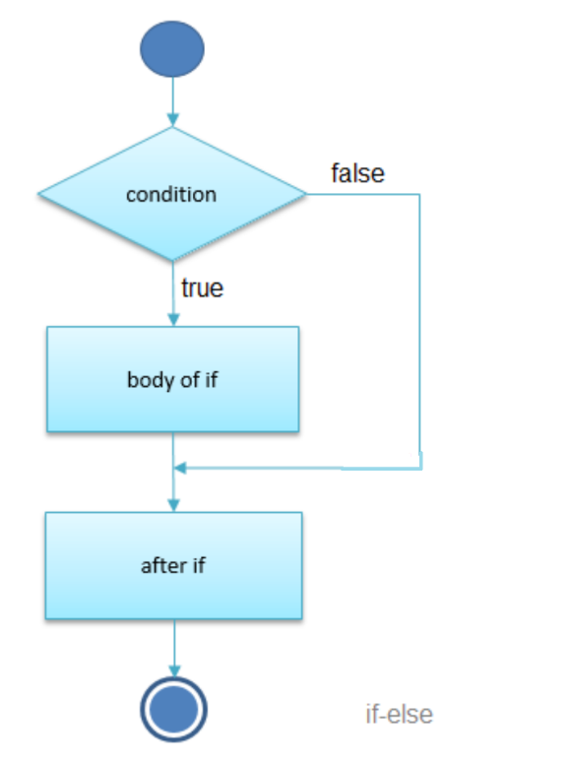
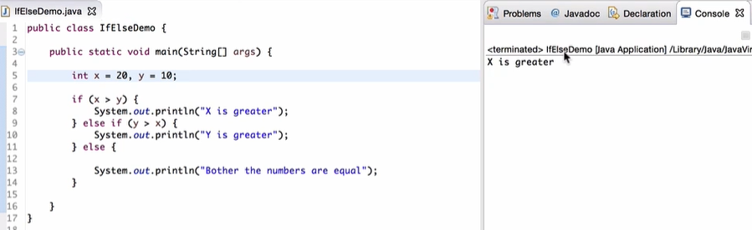
- Sử dụng toán tử Ternary:
( Condition) ? (condition = true) : (condition = false)

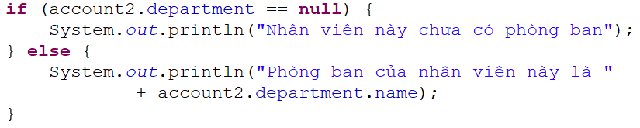
- Ví dụ: Question 1 trong TestingSystem 2
// Question 1:
System.out.println("---------Question 1 Check acc2:---------");
if (acc2.department == null) {
System.out.println("Nhân viên này chưa có phòng ban.");
} else {
System.out.println("Phòng ban của nv này là: " + acc2.department.name);
}

Switch…Case
- Mệnh đề switch-case trong java được sử dụng để thực thi 1 hoặc nhiều khối lệnh từ nhiều điều kiện. Thực hiện tất cả case cùng lúc Nhanh hơn, tốn hiệu năng nhiều hơn.
- Cấu trúc như sau:
switch (variable) {
case value1:
// task 1;
break;
case value2:
// task 2;
break;
default:
// default task;
break;}

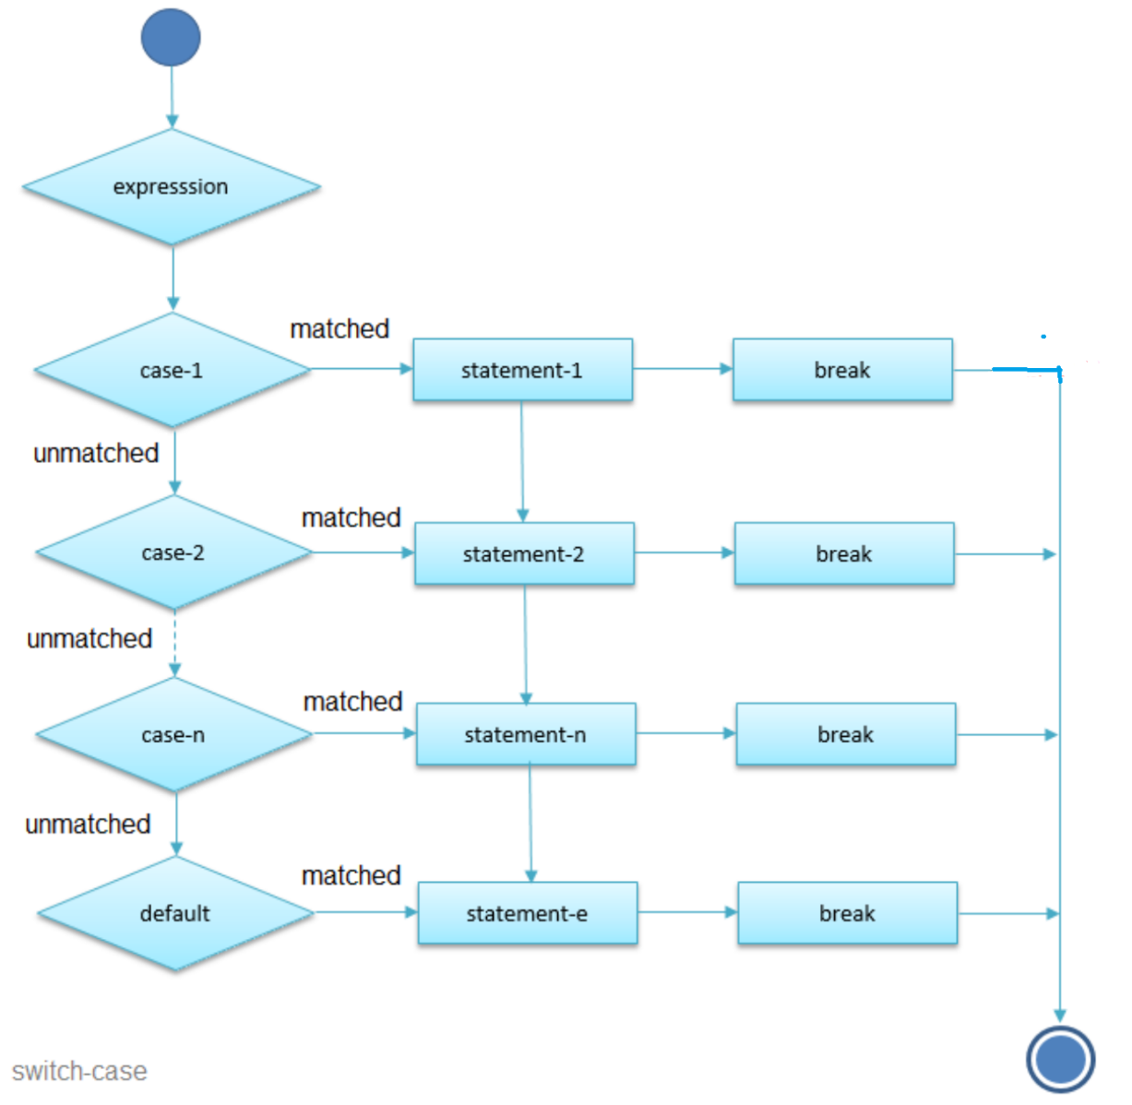
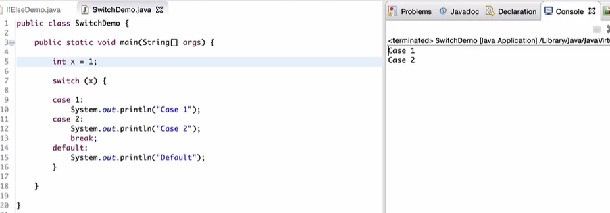
- Ví dụ: Question 5 trong TestingSystem 2
Lấy ra số lượng account trong nhóm thứ 1 và in ra theo format sau:
Nếu số lượng account = 1 thì in ra "Nhóm có một thành viên"
Nếu số lượng account = 2 thì in ra "Nhóm có hai thành viên"
Nếu số lượng account = 3 thì in ra "Nhóm có ba thành viên"
Còn lại in ra "Nhóm có nhiều thành viên"
- Ví dụ: Question 5 trong TestingSystem 2
System.out.println("---------Question 5: Số lượng acc trong nhóm 1---------");

if (group1.accounts == null) {
System.out.println("Group chưa có thành viên nào tham gia");
} else {
int coungAccInGroup = group1.accounts.length;
switch (coungAccInGroup) {
case 1:
System.out.println("Nhóm có một thành viên");
break;
case 2:
System.out.println("Nhóm có hai thành viên");
break;
case 3:
System.out.println("Nhóm có ba thành viên");
break;

default:
System.out.println("Nhóm có nhiều thành viên");
break;
}
}

For
- Vòng lặp for trong java được sử dụng để lặp một phần của chương trình nhiều lần. Nếu số lần lặp là cố định thì vòng lặp for được khuyến khích sử dụng, còn nếu số lần lặp không cố định thì nên sử dụng vòng lặp while hoặc do while.
- Tối thiểu không chạy lần nào
- Cấu trúc như sau:
for (khoi_tao_bien ; check_dieu_kien ; tang/giam_bien) {
// Khối lệnh được thực thi
}

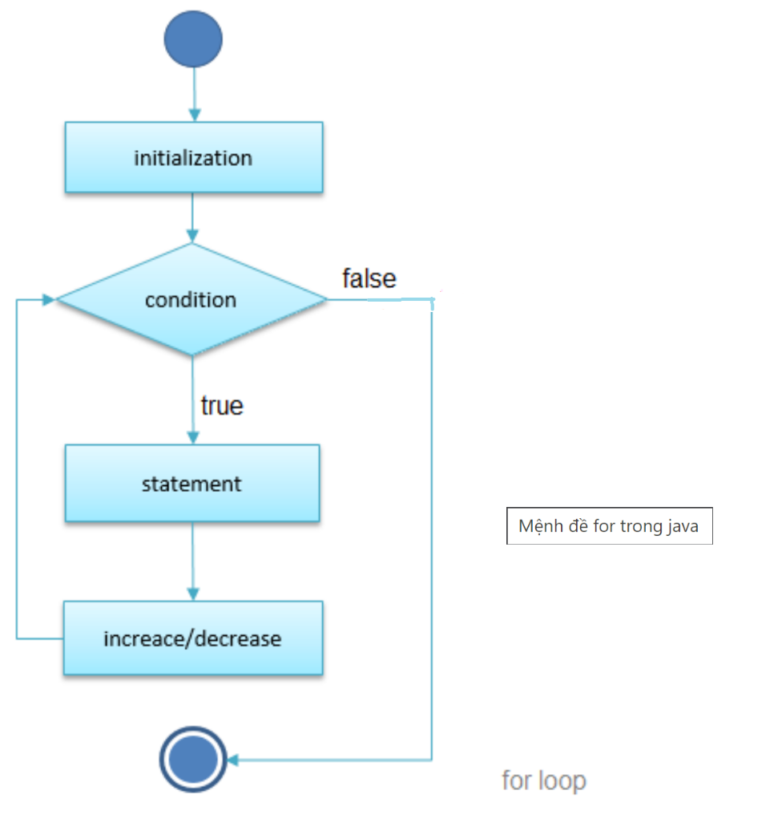
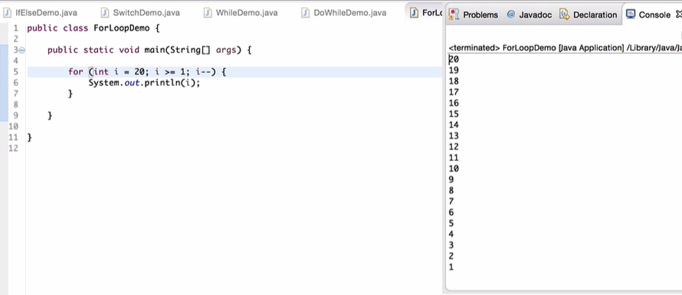
- Ví dụ: Question 10 trong TestingSystem 2:
In ra thông tin các account bao gồm: Email, FullName và tên phòng ban của
họ theo định dạng như sau:
Thông tin account thứ 1 là:
Email: NguyenVanA@gmail.com
Full name: Nguyễn Văn A
Phòng ban: Sale
Thông tin account thứ 2 là:
Email: NguyenVanB@gmail.com
Full name: Nguyễn Văn B
Phòng ban: Marketting
System.out.println("---------FOR Question 10: In thông tin account:---------");
Account[] accArray1 = { acc1, acc2 };
for (int i = 0; i < accArray1.length; i++) {
System.out.println("Thông tin account thứ " + (i + 1) + " là:");
System.out.println("Email: " + accArray1[i].email);
System.out.println("Full name: " + accArray1[i].fullName);
System.out.println("Phòng ban: " + accArray1[i].department.name);
}

For each
- Vòng lặp for cải tiến được sử dụng để lặp mảng(array) hoặc collection trong java. Có thể sử dụng nó dễ dàng, dễ hơn cả vòng lặp for. Bởi vì không cần phải tăng hay giảm giá trị của biến rồi check điều kiện, chỉ cần sử dụng ký hiệu hai chấm ":"
for(datatype : array ){
// statement}

VD:
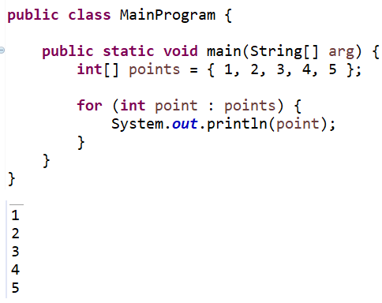
- Ví dụ: Question 8 TestingSystem 2
In ra thông tin các account bao gồm: Email, FullName và tên phòng ban của họ
System.out.println("---------FOREACH Question 8:---------");
Account[] accArray = { acc1, acc2, acc3 };
for (Account account : accArray) {
System.out.println("AccountID: " + account.id + " Email: " + account.email + " Name: " + account.fullName);
}

While
- Vòng lặp while trong java được sử dụng để lặp một phần của chương trình một vài lần. Nếu số lần lặp không được xác định trước thì vòng lặp lặp while được sẽ sử dụng trong trường hợp này.
- Trong khi mệnh đề điều kiện còn đúng thì còn thực hiện công việc.
- Lặp ít nhất 0 lần.

- Cấu trúc như sau:
while (Condition){
// statement

}

// tương tự như for
Giống for( ; biểuThứcGiớiHạn; ){
//statement
}
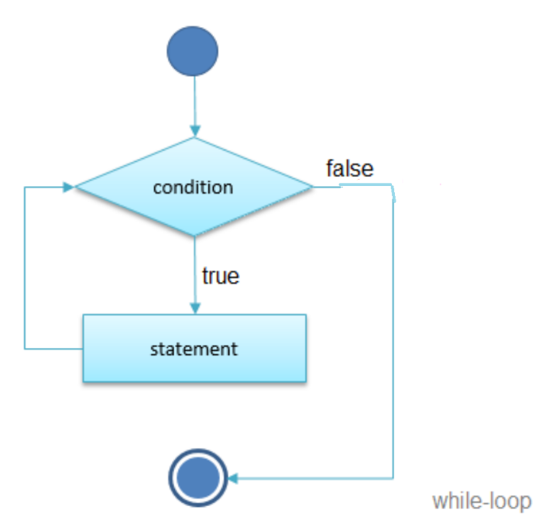
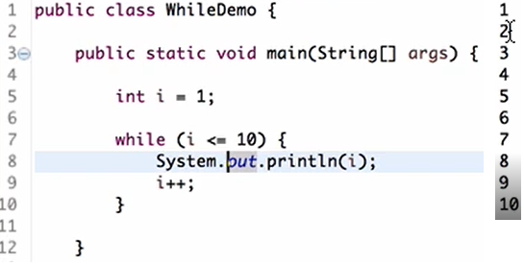
- Ví dụ: Question 16 TestingSystem 2
In ra thông tin các account bao gồm: Email, FullName và tên phòng ban của họ
In ra thông tin các account bao gồm: Email, FullName và tên phòng ban của họ theo định dạng
System.out.println("---------FOR Question 16- 10: In thông tin account:---------");
Account[] accArray1 = { acc1, acc2, acc3 };
int i = 0;
while (i < accArray1.length) {
System.out.println("Thông tin account thứ " + (i + 1) + " là:");
System.out.println("Email: " + accArray1[i].email);
System.out.println("Full name: " + accArray1[i].fullName);
System.out.println("Phòng ban: " + accArray1[i].department.name);
i++;
}

Do while
- Vòng lặp do-while trong java được sử dụng để lặp một phần của chương trình một vài lần. Tương tự như vòng lặp while, ngoại trừ do-while thực hiện lệnh ít nhất một lần ngay cả khi điều kiện là False.
- Thực hiện trước rồi kiểm tra điều kiện
- Lặp ít nhất 1 lần
- Cấu trúc như sau
do {
// statement
} while (mệnh đề điều kiện);
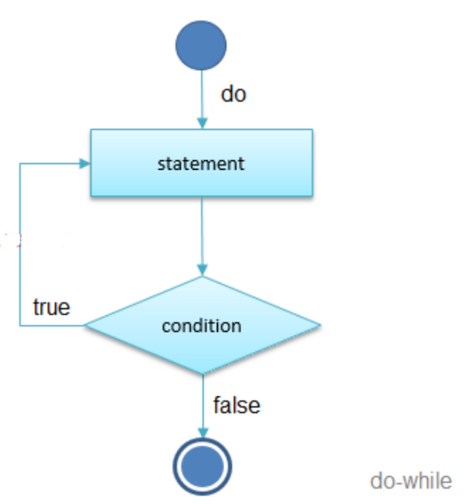
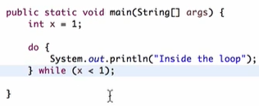
- Ví dụ: Question 17 TestingSystem 2
In ra thông tin các account bao gồm: Email, FullName và tên phòng ban của họ
- In ra thông tin các account bao gồm: Email, FullName và tên phòng ban của họ theo định dạng
- System.out.println("---------FOR Question 17- 10: In thông tin account:---------");
- Account[] accArray1 = { acc1, acc2, acc3 };
- int i = 0;
- do {
- System.out.println("Thông tin account thứ " + (i + 1) + " là:");
- System.out.println("Email: " + accArray1[i].email);
- System.out.println("Full name: " + accArray1[i].fullName);
- System.out.println("Phòng ban: " + accArray1[i].department.name);
- i++;
- } while (i < accArray1.length);

Continue
- Từ khóa continue trong java được sử dụng để tiếp tục vòng lặp tại điều kiện đã được xác định, với điều kiện đó khối lệnh phía sau từ khóa continue sẽ không được thực thi. Đối với vòng lặp bên trong một vòng lặp khác, continue chỉ có tác dụng với vọng lặp bên trong đó.
Continue sẽ tiếp tục vòng lượt tiếp theo của vòng for (không chạy các câu lệnh ở dưới)
for( int i=0; i<=100; i++){
if( i%2 !=0){
continue;
}else{
break;
}
tong = tong+I;
}

public class ContinueExample {
public static void main(String[] args) {
for (int i = 1; i <= 10; i++) {
if (i == 5) {
continue;
}
// Khi i == 5 thì không in i = 5 ra màn hình
System.out.println(i);
}
}
}

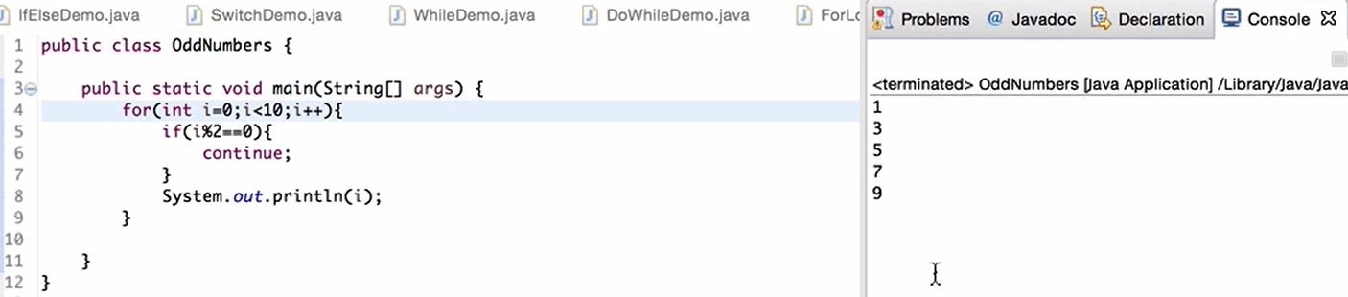

Break
- Từ khóa break trong java được sử dụng để stop thực thi lệnh trong vòng lặp hoặc trong mệnh đề switch tại điều kiện đã được chỉ định. Đối với vòng lặp bên trong vòng lặp khác, thì nó chỉ stop vòng lặp bên trong đó, được sử dụng để thoát ra khỏi switch, loop hoặc block
public class BreakExample {
public static void main(String[] args) {
for (int i = 1; i <= 10; i++) {
if (i == 5) {
break;
}
System.out.println(i);
}
}
}

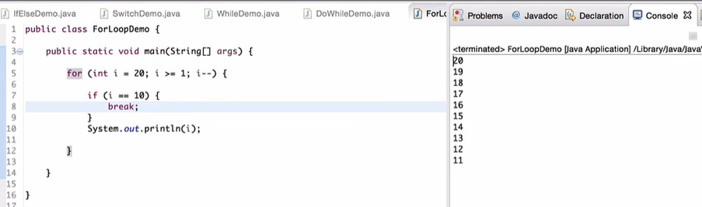

Return
- Operator

i++, ++i, --i, i--
i++: tăng i lên 1 đơn vị sau
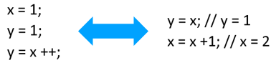
++i: tăng i lên 1 đơn vị trước
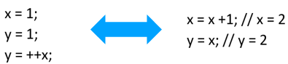
i--: trừ I đi 1 đơn vị sau
--i: trừ i đi 1 đơn vị trước

Arithmetic
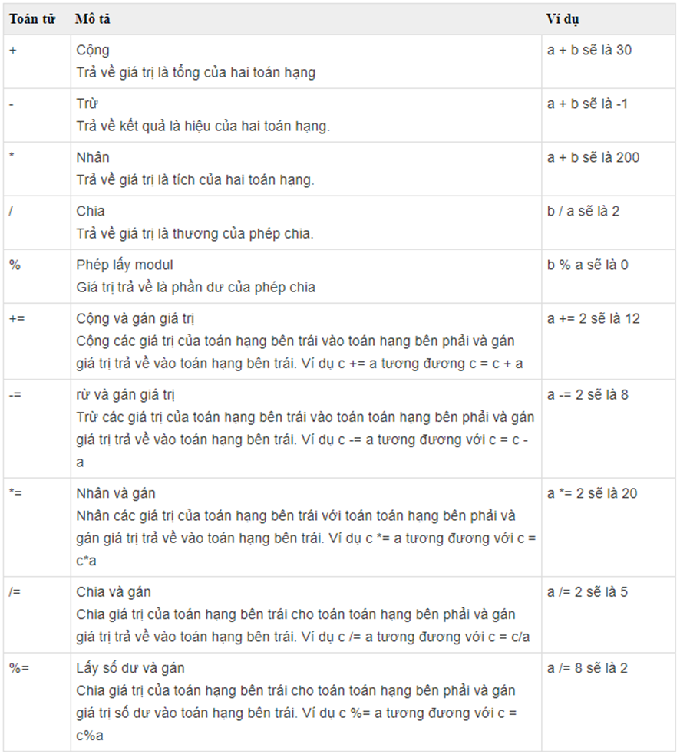

Relational
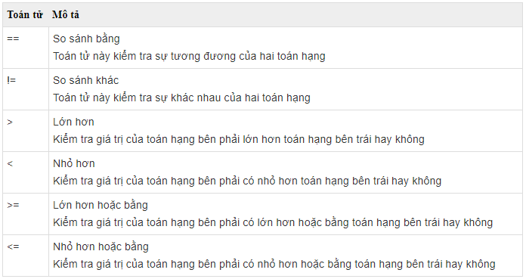

Logic
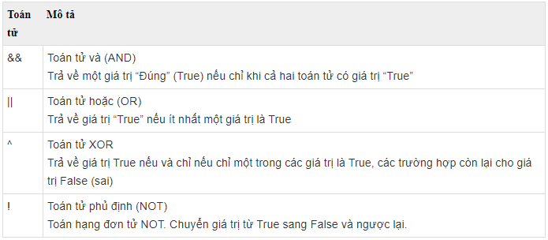
- Comment
- Sử dụng comment trên 1 line:

- Sử dụng comment trên nhiều dòng Multiple line:
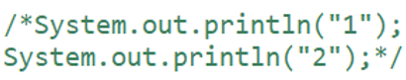
- DateFormat
Country:
- In ra date được định dạng theo country của từng nước
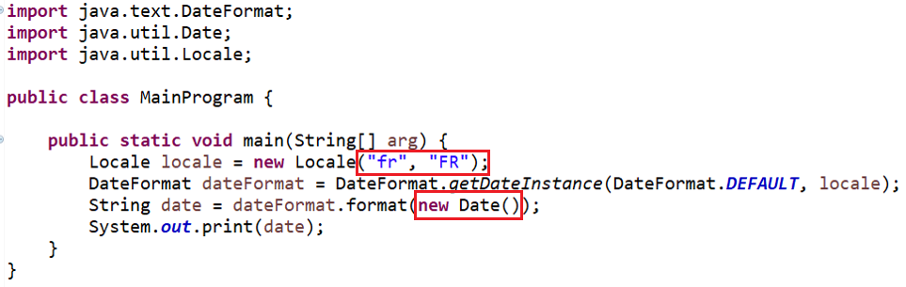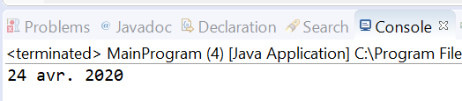
Pattern:
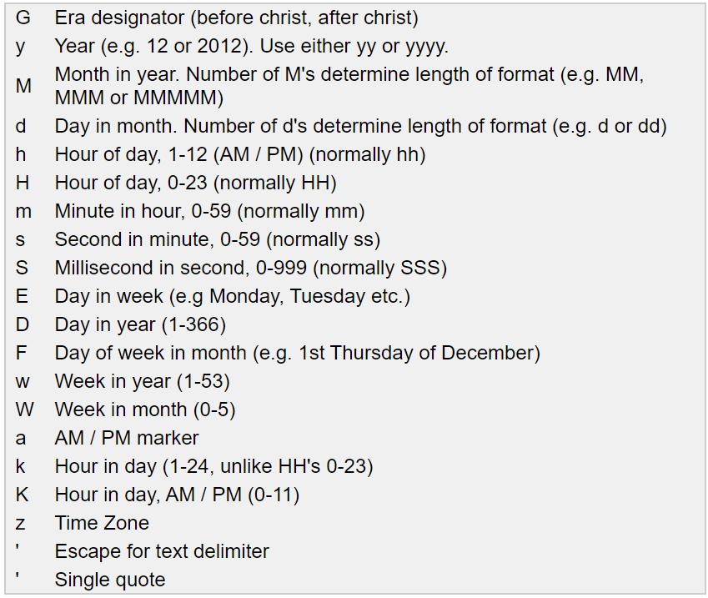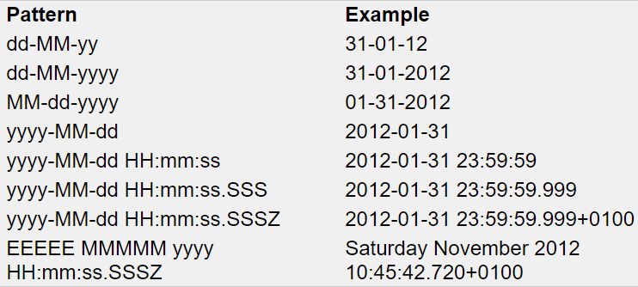
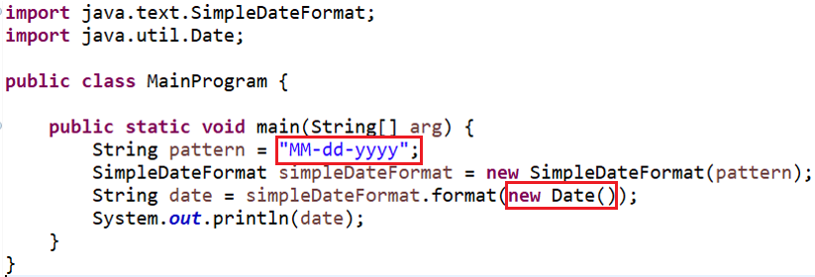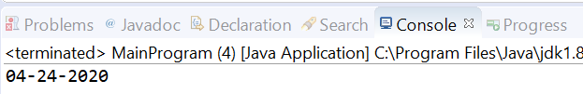

- Print value
- Các hàm được sử dụng để tin ra màn hình:
System.out.println(): In có xuống dòng.
System.out.print(): In không xuống dòng.
System.out.printf(): In với các kiểu format đặc biệt.
System.out.println("Xin chào");//Bao gồm cả ký tự xuống dòng \n
System.out.print("Việt Nam tươi đẹp ");//Không bao gồm ký tự xuống dòng

System.out.printf("năm %d\n", 2015);//Cho phép in những ký tự đặc biệt, đặc tả như trong C
VD1:
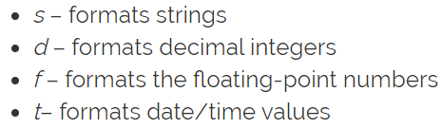
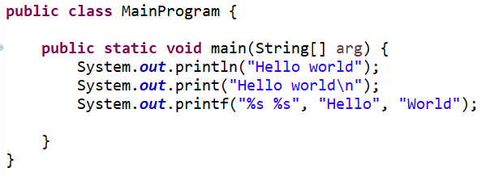
VD2: String

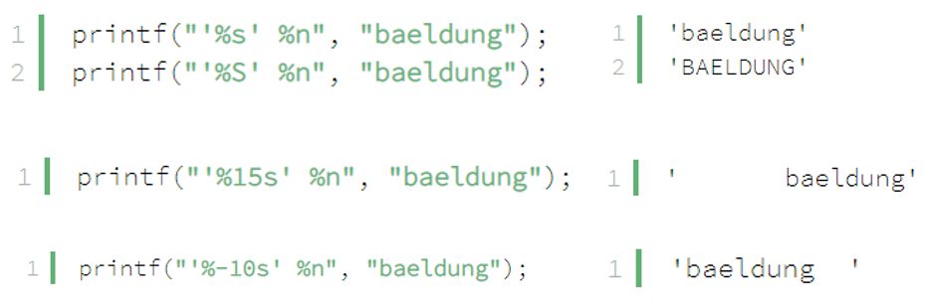
VD3: int
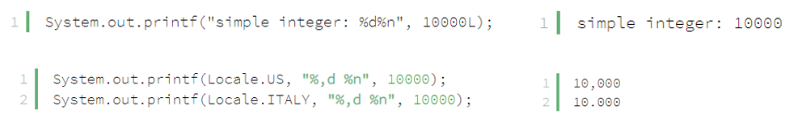
VD4: float
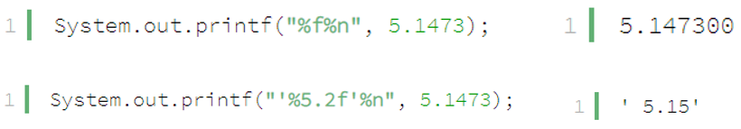
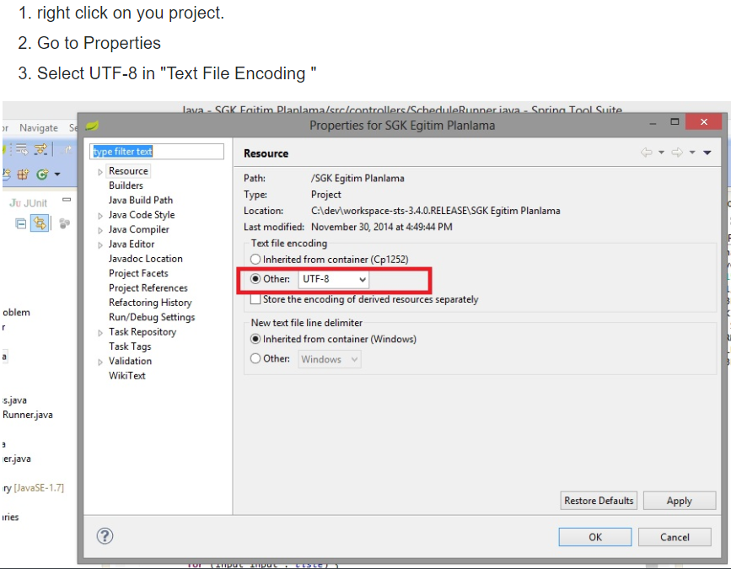
utf-8

- Random number & Date
- Trong Java để tạo một số ngẫu nhiên sử dụng class java.util.Random đã được hợp trong JDK.
nextInt() : trả về một số nguyên ngẫu nhiên trong khoảng giá trị của int value (từ -2^31 đến 2^31-1).
nextInt(n): Random số từ 0 → n-1
nextInt(maxNumber) : trả về một số int ngẫu nhiên từ 0 đến giá trị < maxNumber.
nextFloat(): trả về một số ngẫu nhiên trong khoảng 0.0 và <1.0
nextDouble() : tương tự như nextFloat() như độ dài phần thập phân lớn hơn.
nextBoolean() : trả về giá trị true, false ngẫu nhiên.

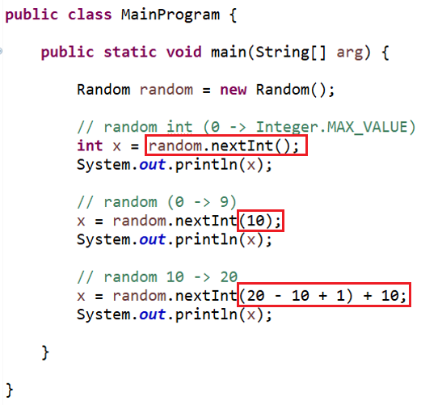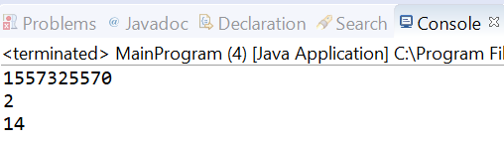
Random số từ 10 20
- VD: Exercise 4- Question 1: In ngẫu nhiên ra 1 số nguyên:
- System.out.println("-----------Question 1: In ngẫu nhiên ra 1 số nguyên-------------");
- Random random = new Random();
- int n = random.nextInt();
- System.out.println("Số ngẫu nhiên: " + n);

- Random Date:
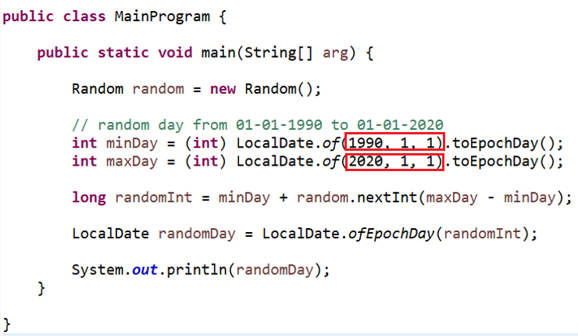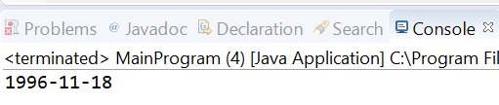
Random 1 ngày từ 1-1-1990 1-1-2020
- VD: Exercise 4- Question 4: Lấy ngẫu nhiên 1 ngày trong khoảng thời gian 24-07-1995 tới ngày 20-12-1995
System.out.println(
"--------------Question 4:Lấy ngẫu nhiên 1 ngày trong khoảng thời gian 24-07-1995 tới ngày 20-12-1995----------------");
int minDay = (int) LocalDate.of(1995, 7, 24).toEpochDay(); // Lấy ra số ngày nhỏ nhất tính từ 01/01/1970
int maxDay = (int) LocalDate.of(1995, 12, 20).toEpochDay(); // Lấy ra số ngày lớn nhất tính từ 01/01/1970
System.out.println("minday:" + minDay);
System.out.println("maxday:" + maxDay);
long randomInt = minDay + random.nextInt(maxDay - minDay); // Lấy ra số ngày ngẫu nhiên trong khoảng thời gian
// cần lấy
LocalDate randomDay = LocalDate.ofEpochDay(randomInt);
System.out.println(randomDay);

- Input from user
- Sử dụng Scanner để lấy input từ người dùng.
- Lớp Scanner thuộc gói java.util được sử dụng để đọc dữ liệu đầu vào từ các nguồn khác nhau.
- Lớp Scanner cung cấp phương thức khác nhau mà cho phép chúng ta đọc đầu vào của các loại khác nhau.
Phương thức | Sự miêu tả
nextInt() | đọc một giá trị int từ người dùng
nextFloat() | đọc một dạng giá trị float cho người dùng
nextBoolean() | đọc mộtgiá trị boolean từ người dùng
nextLine() | đọc một dòng văn bản từ người dùng
next() | đọc một từ từ người dùng
nextByte() | đọc một giá trị byte từ người dùng
nextDouble() | đọc một giá trị doubl e từ người dùng
nextShort() | đọc một giá trị short từ người dùng
nextLong() | đọc một giá trị long từ người dùng

hasNextInt()
VD1: string
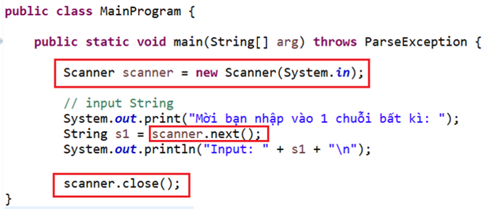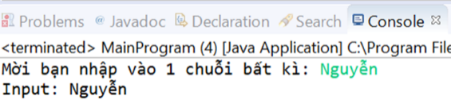
VD2: int
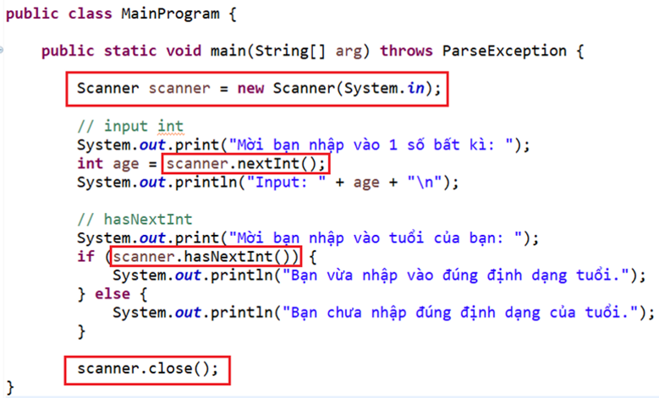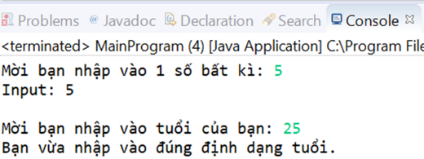
VD3: date
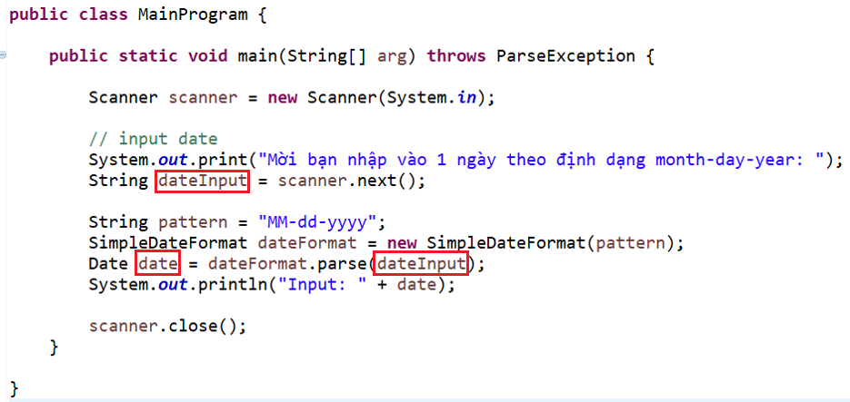
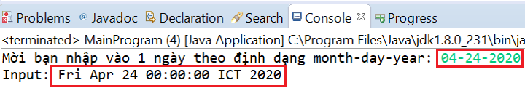
- VD: Exercise 5- Question 1: Viết lệnh cho phép người dùng nhập 3 số nguyên vào chương trình
private static void question1() {
Scanner sc = new Scanner(System.in);
System.out.println("Mời bạn nhập vào 3 số nguyên");
System.out.println("Nhập vào số 1: ");
int a = sc.nextInt();

System.out.println("Nhập vào số 2: ");
int b = sc.nextInt();

System.out.println("Nhập vào số 3: ");
int c = sc.nextInt();

System.out.println("Bạn vừa nhập vào các số: " + a + " " + b + " " + c);

}

- Method
- Giống store ở trong SQL, một method trong java là một tập các câu lệnh được nhóm lại với nhau để thực hiện một hành động cụ thể.
- Hàm là một đoạn chương trình thực hiện một tác vụ được định nghĩa cụ thể.
- Các hàm được sử dụng để rút gọn cho một chuỗi các chỉ thị được thực hiện nhiều lần.
- Việc gỡ lỗi chương trình trở nên dễ dàng hơn khi cấu trúc của chương trình rõ ràng.
- Chương trình cấu tạo từ các hàm cũng dễ dàng bảo trì, bởi vì sự sửa đổi khi có yêu cầu được giới hạn trong từng hàm của chương trình.
- Cú pháp:
modifier returnType nameOfMethod (Parameter List) {
// method body
}

Modifiers (tạm dịch là phạm vi sửa đổi và truy cập)
returnType: kiểu dữ liệu trả về
nameOfMethod: tên của hàm(method)
Parameter là các tham số đầu vào của hàm(có thể có nhiều tham số với nhiều kiểu dữ liệu khác nhau)
// body: là các mã code bên trong hàm.

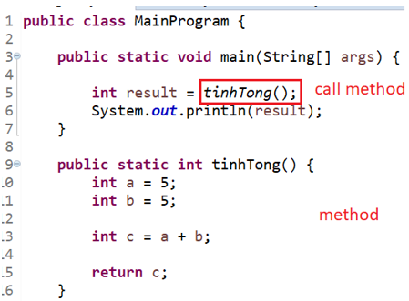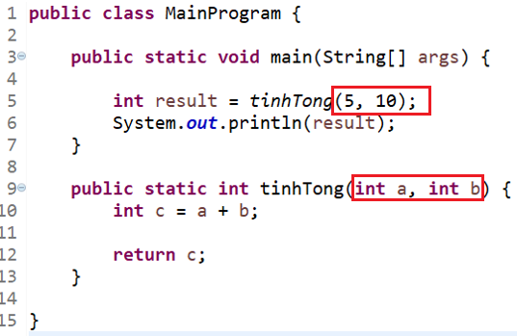
- Ví dụ viết hàm tính tổng 2 số:
public static int sum(int a, int b) {
return a + b;
}

- Có 2 loại hàm:
Hàm có trả về kết quả
Hàm không trả về kết quả
- Hàm có trả về kết quả:
Đối với hàm có kết quả trả về, chúng ta cần dùng từ khoá return để trả về kết qủa mà nó đã tính toán được.
Khai báo biến có kiểu dữ kiệu tương ứng với kết quả trả về của hàm để nhận giá trị trả về.
- Hàm không trả về kết quả
public static void printHello() {
System.out.println("Hello");
}

Hàm printHello() là một hàm không có kiểu trả về nên được thay thế thành void. Từ khoá void cho chúng ta biết là method đó sẽ không có kết quả trả về.
- Tóm tắt cú pháp

Hàm có kết quả trả về:

modifier returnType nameOfMethod (Parameter List) {
// method body
}
Hàm không có kết quả trả về:

<modifier> void methodName(Danh sách các tham số) {
// body
}
public: Bất kỳ một method hay một phương thức nào có từ khoá public đứng trước thì nó sẽ được truy cập bất cứ ở đâu. Nghĩa là nếu như đang ở một class khác, một package khác,… thì đều có thể gọi đến nó.
static: Cho phép rằng biến hay phương thức chỉ được khởi tạo lúc tải class. Chúng ta chỉ cần gọi method chứ không khởi tạo class chứa nó. Trong loạt bài java core chúng ta chỉ cần code trong class Main. Nếu các bạn bỏ static trong khai báo hàm đi thì các bạn sẽ phải khởi tạo class Main rồi mới gọi hàm được nhé.
VD: Exercise 5- Question 6: Viết lệnh cho phép người dùng tạo department (viết thành method)
private static void question6() {
System.out.println("Question 6: Viết lệnh cho phép người dùng tạo department (viết thành method)");
Scanner sc = new Scanner(System.in);
System.out.println("Mời bạn nhập vào thông tin Department cân tạo: ");
Department dep = new Department();
System.out.println("Nhập ID: ");
dep.id = sc.nextInt();
System.out.println("Nhập Name: ");
dep.name = sc.next();

System.out.println("Thông tin Department vừa nhập, ID: " + dep.id + " Name: " + dep.name);
}

